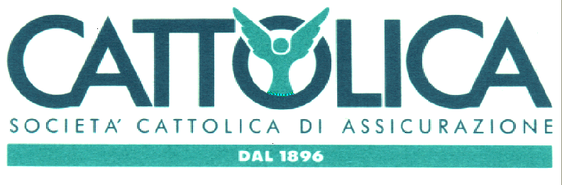

CONVENZIONE ASSICURATIVA DIOCESI PADOVA

MODULO RICHIESTA DI INDENNIZZO PER INFORTUNI

Inviare a E-Mail: assicurazioni@diocesipadova.it

SI PREGA DI COMPILARE IL MODULO IN OGNI SUA PARTE

Parrocchia di
Con sede in Via
Città cap.
Cognome e nome del Parroco e/o Sacerdote:
Mail: Cell:
Nominativo dell’eventuale referente Parrocchiale:
Telefono: Mail:

DESCRIZIONE DELL’EVENTO

ENTE PARROCCHIA | • Garanzia Infortuni  • Rimborso spese Mediche da infortunio

Data e ora dell’evento: | Autorità intervenute:
Luogo dell’evento (es. edificio parrocchiale, oratorio, ecc):
Cognome e Nome Infortunato:
Indirizzo Infortunato:
Recapito telefonico Infortunato:
Cognome e Nome GENITORE (in caso di minore):
Telefono e Email GENITORE (in caso di minore):
Causa e descrizione dell’evento:

Attenzione: è obbligatorio allegare in formato Pdf la documentazione medica di Pronto Soccorso o relazione medica specialistica attestante gli esiti dell’infortunio denunciato

Conto corrente sul quale Cattolica Assicurazioni può effettuare il pagamento dell’indennizzo:
CODICE IBAN dell’Infortunato (o del GENITORE):
Intestato a: Codice Fiscale Intestatario:

Data di denuncia:______________ Firma del Parroco:__________________________

DOCUMENTI DA INVIARE IN FORMATO PDF

documentazione richiesta al fine di istruire correttamente la pratica (se in possesso)

Relativamente alla Garanzia Infortunio si prega inviare:

- Denuncia dettagliata di sinistro(Modalità, luogo, persone presenti ecc.);
- Recapiti infortunato;
- Documentazione medica (comprensiva di copia integrale di eventuali cartelle cliniche).

Relativamente alla Garanzia Rimborso Spese Mediche si prega inviare:

- Denuncia dettagliata di sinistro;
- Documentazione medica e originali delle spese mediche sostenute entro 120 gg dall’infortunio o intervento chirurgico.

Qualora si rendesse necessario, per agevolare la liquidazione del danno, è facoltà della Compagnia richiedere ulteriore documentazione rispetto a quella indicata.

